From: TH <hoe h23@yah oo.com>
Date: 8/11/17 3:45 AM (GMT-08:00)
To: "HCD J." <huy017@juno.com>
Subject: Fw: [cuuhstrancaovan] Tác hại xem điện thoại khi tắt hết đèn!;;;;
Kính GS,
Thì ra xem monitor của computer trong bóng tối lâu ngày cũng hại mắt ....
Không biết email dưới đây có "tô son vẽ phấn" thêm không???? Nhờ GS cho ý kiến.
TH,
----- Forwarded Message -----
Cảnh báo: Tác hại xem điện thoại khi tắt hết đèn
Trước khi đi ngủ, nhiều người có thói quen lướt điện thoại di động, một thời gian sẽ gây ra vấn đề lớn.
Không nên nhìn vào điện thoại khi đã tắt đèn, nếu không bạn sẽ phải hối tiếc.
Thời gian gần đây ngày càng có nhiều bệnh nhân trong độ 30-40 tuổi, đến tìm Bác sĩ để chuẩn đoán mắt, bởi sau khi tắt đèn đi ngủ vẫn tiếp tục sử dụng điện thoại thông minh.
Giáo sư Lee, Giám đốc một bệnh viện nhãn khoa Hàn Quốc cho biết: Ánh sáng trực tiếp từ điện thoại chói sáng vào mắt hơn 30 phút, gây ra nhức mỏi điểm vàng, và thoái hóa võng mạc, dẫn đến nhanh chóng suy giảm thị lực, đặc biệt là tổn thương võng mạc không thể chữa lành lại được !
Một khi bạn bị nhiễm trùng võng mạc, tương đương với ung thư mắt, chỉ còn cách đợi đến lúc mù lòa, bởi vì Y học hiện đại vẫn là vô phương cứu chữa, hãy tự mình phòng bệnh hơn chữa bệnh !.
Sau khi tắt đèn vẫn dán mắt vào màn hình điện thoại trong bóng tối, với cự ly nhìn gần, tia điện với năng lượng cao truyền trực tiếp vào mắt, gây tổn hại trực tiếp đến điểm vàng của mắt.
Giáo sư Lee cũng cho biết: các triệu chứng của bệnh thoái hóa điểm vàng gặp chủ yếu ở người già, nhưng gần đây tiếp nhận càng nhiều bệnh nhân trẻ tuổi hơn. Trong đó các bệnh nhân khoảng độ 30-40 năm đã tăng lên 30%, và hầu hết trong số họ đều là những người sử dụng nhiều điện thoại thông minh.
Tuy nhiên, sau khi tắt đèn, bất kể là nhìn vào điện thoại, hoặc lướt máy tính bảng, không những bị thoái hóa điểm vàng, ban đầu còn gây ra triệu chứng khô da, nghiêm trọng hơn sẽ hình thành đục thủy tinh thể, và thậm chí mất thị lực tạm thời hay mù lòa vĩnh viễn.
Tổn thương thời kỳ ban đầu, có thể chấp nhận thủ thuật laser, hoặc tiêm steroid, để có cơ hội hàn gắn.
Giáo sư Lee kiến nghị, ngoài việc bổ sung lutein nhiều hơn, điều quan trọng nhất vẫn là nhanh chóng thoát khỏi những thói quen xấu của việc sử dụng điện thoại. Bởi vì trước khi đi ngủ không làm chủ được việc dùng điện thoại nguy cơ tạo thành khuyết tật cả phần đời còn lại là rất cao.
Bạn bè thân mến: Để chăm sóc bản thân và gia đình hãy nhớ sau khi tắt đèn đừng xem điện thoại. Thông báo khẩn cấp khinhìn vào điện thoại di động trong bóng tối rất dễ dàng dẫn đến mù mắt !
Xem xong bài viết này, nhất định phải chuyển tiếp cho bạn bè, và gia đình, đừng đợi đến lúc sai lầm lớn xảy ra thì hối tiếc cũng đã muộn ! ./.
HCD: Thưa bài viết bên trên có khi hù bà con hơi lố, nhưng chuyện nầy được nhiều người chuyện môn quan tâm. Lý do là ánh sáng do cell phone hay tablet phát ra (kể cả đèn neon (fluorescent) khác hẳn ánh sáng mặt trời hay ánh lử hay ánh đèn tim kim loại (incandescent). Quang phổ của nó đứt đoạn:
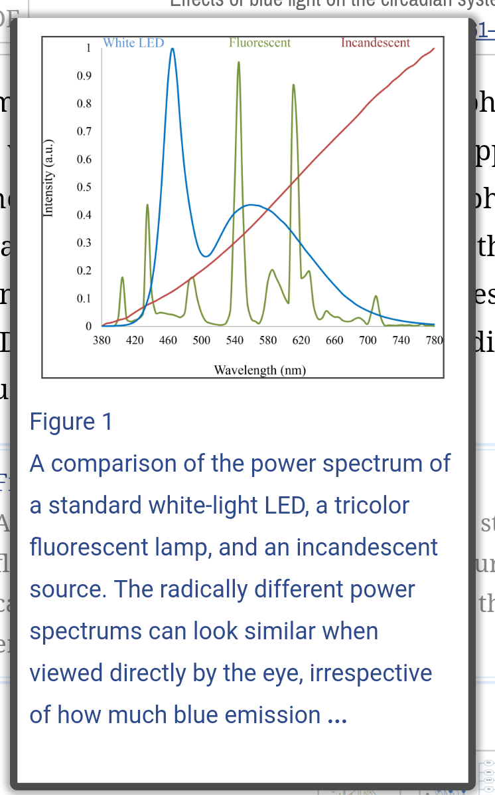
Trục ngang là độ dài sóng của anh sáng trong đoạn thấy được. Khoảng 400 nanometer tới 700 nanometer
Phía 400nm là màu xanh (qua khỏi ngắn hơn là tử ngoại) và 700nm là đỏ (ra khỏi dài hơn sẽ là hồng ngoại).
Đồ thị màu xanh dương trên là quang phổ của LED, màu xnh két là quang phổ của đèn fluorescent, còn đường màu đỏ là của đèn bóng tim kim loại. Với bóng tim kim loại quang phổ nó liên tục, còn hai bóng kia thì có những độ dài sóng phát thật mạnh, có những độ dài sóng ít hẳn đi. Với đèn LED (tablet và cellphone) thì độ dài sóng xanh (khoảng 460nm) phát quá mạnh.
Nhiều nhà chuyên môn nói rằng ánh sáng LED làm hư mắt, hay làm cho thần kinh con người "bất ổn". Ánh sáng (màu sắc) ảnh hưởng tới tâm trí, tới vui buồn của con người . Ai ở xứ lạnh thiếu sáng hay ở xứ sương mù (Oregon) biết rành chuyện nầy. Màu đèn, màu sơn tường cũng làm thay đổi tâm trạng người sống trong đó.
Vậy mà tôi thấy có nhiều gia đình người Việt Nam xưa kia ở quê nhà, ở nhà quê, cửa vách trống trải, trong nhà sáng trưng, nay qua Mỹ bắt chước ai mua màn dầy che kín mít hết cửa lớn cửa nhỏ. Ban ngày ngoài nắng bước vô nhà đi đụng bàn ghế rầm rầm vì thiếu sáng không thấy đường. Bắt chước sống trong cảnh âm u nầy hoài có khi giảm thọ.
Sẳn bàn chơi chắc chi tôi đúng.
Trở lại vì có một số người e ngại ánh sáng xanh của LED nên hãng Samsung chế tạo tablet và cell phone (Galaxy) có cái option là ban đêm có thể turn on cái lọc màu lên, nó lọc bỏ màu xanh nhiều hay ít tuỳ người dùng chọn, lúc đó màn ảnh phát ánh sáng ngà ngà, chớ không xanh chói mắt như để nguyên. Cái nầy chắc phải quay video mới nhìn thấy. Chắc tôi sẽ làm để chỉ cho các bạn chưa biết cái option nầy luôn.
Kết luận: Xài cellphone ban đêm có hại như bài trên hay không, đúng hay sai thì chờ, nhưng cũng đã có người chuyên môn nói như vậy thì nên đề phòng hờ cũng tốt.

